西安交通大学实验报告
课程_ 计算机程序设计 实验名称 选择及循环程序设计___第 1 页
系 别______钱学森学院_____ 实 验 日 期 2019 年 3月 7 日
专业班级__ 钱学森班83班 _ 组别_____________
实 验 报 告 日 期 2019 年 3月7 日
姓 名___李庆尧___学号__2160506114____ 报 告 退 发 ( 订正 、 重做 )
同 组 人_________________________________ 教 师 审 批 签 字

- 实验目的
（1）掌握C++的选择结构语句的使用，如: if…else…, switch…
（2）掌握C++的循环结构语句的使用，如: while…, do…while…, for….
实验内容
（－）实验题目一：
编写程序求斐波那契数列的第n项和前n项。
1.程序源代码
#include<iostream>
using namespace std;
int main(){
int n;
cout<<"请输入n"<<endl;
cin>>n;
long jk0=0;
long jk1=1;
long jk2=0;
long sum=1;
for(int i=3;i<=n;i++) {
jk2=jk0+jk1;
sum=sum+jk2;
jk0=jk1;
jk1=jk2;
}
cout<<"斐波那契数列的第"<<n<<"项为"<<jk2<<endl;
cout<<"斐波那契数列的前"<<n<<"项和为"<<sum;
return 0;
}
2.实验结果
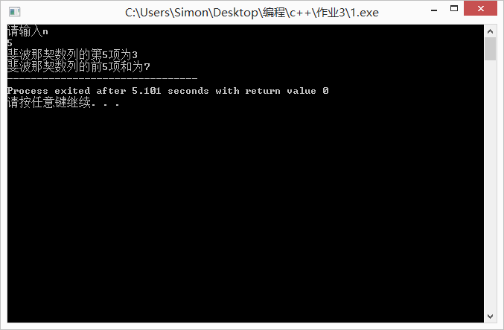
注：第一项为0
（二）实验题目二：用弦截法求f(x)=x3-5x2+16x-80=0在(2,6)之间的根。
- 要点分析：
循环应当用while（当）型循环。
2.程序源代码：
#include<iostream>
#include<stdlib.h>
#include<windows.h>
#include<stdio.h>
#include<cmath>
using namespace std;
int main(){
double x0=2.0;
double x1=6.0;
double fx0=pow(x0,3)-5*pow(x0,2)+16*x0-80;
double fx1=pow(x1,3)-5*pow(x1,2)+16*x1-80;
double x2=x0-(((x0-x1)/(fx0-fx1))*fx0);
double fx2=pow(x2,3)-5*pow(x2,2)+16*x2-80;
if(fx2==0){
cout<<"方程解为x="<<x2<<endl;
} else{
while(fabs(x2-x0)>=0.01&&fabs(x2-x1)>=0.01){
if(fx2*fx0>0){
x0=x2;
x2=x0-(((x0-x1)/(fx0-fx1))*fx0);
fx0=pow(x0,3)-5*pow(x0,2)+16*x0-80;
fx2=pow(x2,3)-5*pow(x2,2)+16*x2-80;
}else{
x1=x2;
x2=x0-(((x0-x1)/(fx0-fx1))*fx0);
fx1=pow(x1,3)-5*pow(x1,2)+16*x1-80;
fx2=pow(x2,3)-5*pow(x2,2)+16*x2-80;

}
}
cout<<"方程解为x="<<x2;
}
return 0;
}实验结果

|x2-x0|<0.01
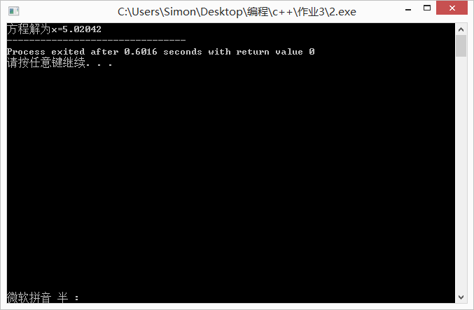
|x2-x0|<0.001
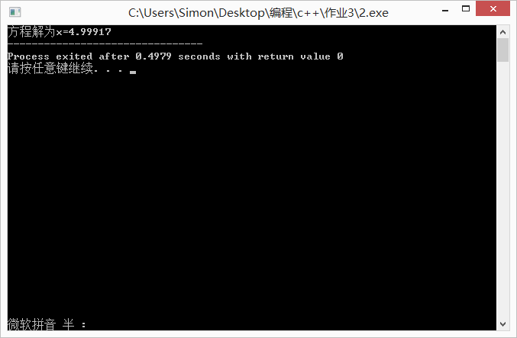
（三）实验题目三：编写一个程序，寻找用户输入的几个整数中的最小值，并假定用户输入的第一个数值指定后面要输入的数值个数。
1.要点分析
根据用户输入的第一个值来决定循环终止条件，每个循环输入一个cin。
2.程序源代码
#include<iostream>
#include<stdlib.h>
#include<windows.h>
#include<stdio.h>
#include<cmath>
using namespace std;
int main(){
int n;
cout<<"请输入若干个整数，第一个整数指示了之后的数值个数："<<endl;
cin>>n;
int min;
for(int i=0;i<n;i++){
int j;
cin>>j;
if(i==0){
min=j;
} else{
if(j<min){
min=j;
}
}
}
cout<<"您输入的数字中的最小数字为"<<min;
return 0;
}3.实验结果
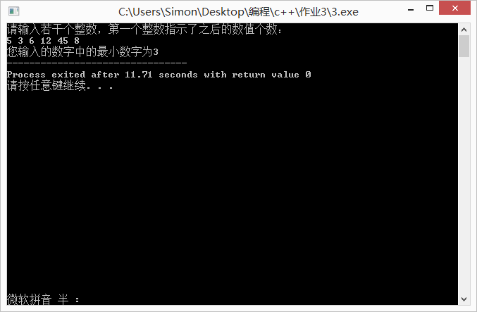
（四）实验题目四：有个分数序列2/1,3/2,5/3,8/5,13/8..即后一项的分母为前一项的分子，后项的分子为前一项分子与分母之和，求其前n项之和。
1.程序源代码：
#include<iostream>
#include<stdlib.h>
#include<windows.h>
#include<stdio.h>
#include<cmath>
using namespace std;
int main(){
double x0=2.0,x1=1.0,xm=0.0;
double sum=0;
int n;
cout<<"请输入n"<<endl;
cin>>n;
for(int i=0;i<n;i++){
sum=sum+x0/x1;
xm=x1;
x1=x0;
x0=x0+xm;
}
cout<<"前"<<n<<"项和为"<<sum;
return 0;
}3.实验结果
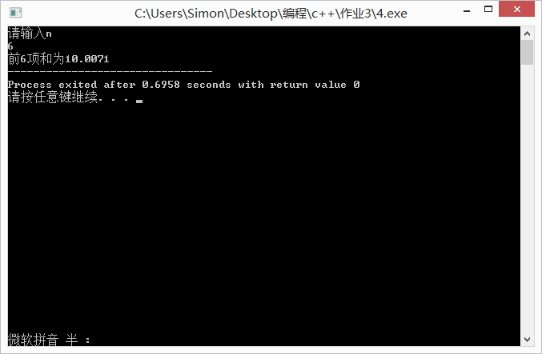
（五）实验题目五：将所有水仙花数求和，再计算平均数，输出和数与平均数（必做题）
1.要点分析
要输出和与平均数，就必须设置一个计数的，一个和数，随着循环过程变化。
2.程序源代码
#include <iostream>
using namespace std;
int main()
{
int n, i, j, k;
double sum=0.0;
double ave;
int t=0;
for(n=100.0; n<=999.0; n=n+1)
{
i = n/100; // 取出n的百位数
j = (n/10)%10; // 取数n的十位数
k = n%10; // 取出n的个位数
if ( n==i*i*i+j*j*j+k*k*k ){
cout <<n<<" = "<<i<<"^3 + "<<j<<"^3 + "<<k<<"^3"<<endl;
t=t+1;
sum=sum+n;
}
}
ave=sum/t;
cout<<"所有水仙花数的和为"<<sum<<endl;
cout<<"他们的平均数为"<<ave;
return 0;
}
3.实验结果
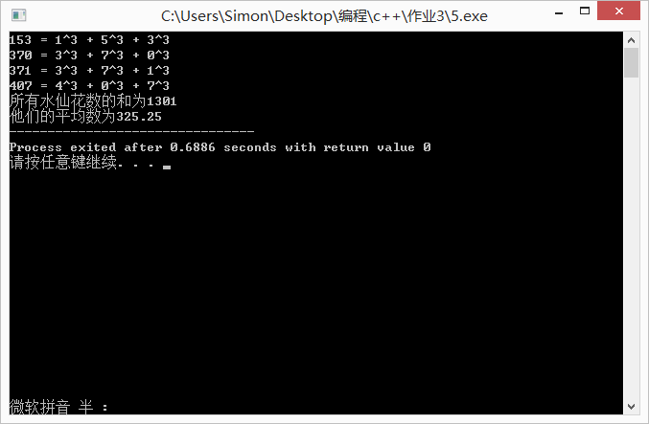
（六）实验题目六：找出 1000-2000 之间所有整数中满足如下条件的数：该数的高端两位数字的和与低端两位数字的和值相等，如 1001, 1120 。程序能输出所有满足条件的数以及它们的总个数。输出满足条件的数的格式要求：每行输出8个满足条件的数。
1.要点分析
首先分离各个位，之后在循环中判断每个数是否符合条件，符合就输出同时循环中要有一个if判断是否输出了8个，这就需要一个计数变量，到8个清零并输出换行符。
2.程序源代码
#include <iostream>
using namespace std;
int main()
{
long n,g,s,b,q;
int t=0;
int h=0;
for(n=1000;n<=2000;n++){
g=n%10;
s=(n/10)%10;
b=(n/100)%10;
q=n/1000;
if(g+s==b+q){
cout<<n<<"\t";
t=t+1;
h=h+1;
if(h==8){
cout<<endl;
h=0;
}
}
}
cout<<"\n满足条件的数共有"<<t<<"个";
return 0;
}3.实验结果
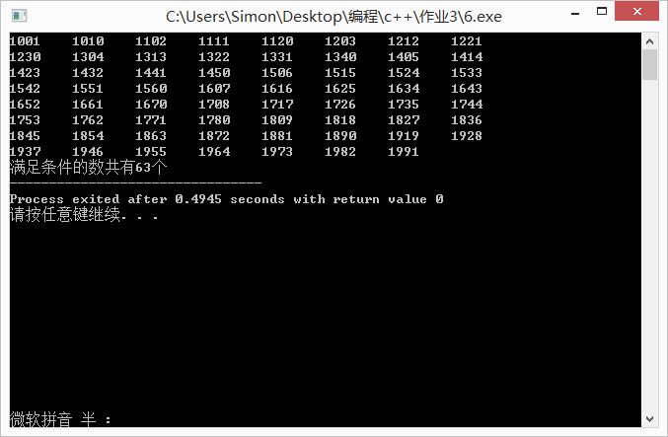
（七）实验题目七：将第2章PPT课件中加法练习程序修改成学生可以循环练习加法运算，并且每次加法输入结果直到正确为止，再转入下一次加法练习或结束练习程序。
1.要点分析
由于必定会有一个题，所以用do while.
2.程序源代码
#include<iostream>//包含头文件cout,cin需要
#include<stdlib.h>//包含头文件,rand()需要
#include<ctime>
using namespace std;//名字空间
int main()//主函数
{
srand(time(0));
int a,b,c;//分别表示两个数及它们的和
int input;//存放用户输入的和
char cont;
do{
a=rand()%100;//产生小于100的随机数
b=rand()%100;//产生小于100的随机数
c=a+b;//计算和
cout<<a<<"+"<<b<<"=?"<<endl;//显示两个数并提示用户输入
cin>>input;//用户输入的和
while(input!=c){
cout<<"答案错误，请再仔细算一遍并输入结果"<<endl;
cin>>input;
}
cout<<"恭喜你，回答正确，请问您想继续练习还是退出，继续请输入\'y\',退出请输入\'n\'."<<endl;
cin>>cont;
}while(cont=='y');
return 0;
}
3.实验结果
请播放视频文件7.mp4
（八）实验题目八：编写小车运动程序。输入一个4位十进制整数，分离个十百千位数字，个位表示水平向右运动，走数字值+30步；十位表示水平向左运动，又称倒车运动，走数字值+20步，每走1步蜂鸣器叫2声；百位表示垂直下降运动，下降数字值+10步；千位表示斜线下降运动，走数字值+10步；运动速度以每位数字+1存入k，以1/k秒运动一步。某位数字为0表示不运动。例如输入9283，先以1/4秒速度水平向右运动33步，然后以1/9秒速度水平向左运动28步，接着以1/3秒速度垂直下降12步，最后以1/10秒速度斜线下降19步。
1.程序源代码
#include<iostream>
#include<stdlib.h>
#include<windows.h>
#include<stdio.h>
#include<cmath>
using namespace std;
int main(){
int n,g,s,b,q;
cout<<"请输入一个四位数"<<endl;
cin>>n;
g=n%10;
s=(n/10)%10;
b=(n/100)%10;
q=n/1000;
cout<<"0-0";
Sleep(500);
int k;
for(int i=0;i<g+30;i++){
k=g+1;
cout<<"\b\b\b";
cout<<" "<<"0-0";
Sleep(1000.0/k);
}
for(int i=0;i<s+20;i++){
k=s+1;
cout<<"\b\b\b\b";
cout<<"0-0"<<" ";
cout<<"\b";
cout<<"\007";
Sleep(1000.0/k);
}
for(int i=0;i<b+10;i++){
k=b+1;
cout<<"\b\b\b";
cout<<" "<<"\n";
for(int j=0;j<g+30-(s+20);j++){
cout<<" ";
}
cout<<"0-0";
Sleep(1000.0/k);
}
for(int i=0;i<q+10;i++){
k=q+1;
cout<<"\b\b\b";
cout<<" "<<"\n";
for(int j=0;j<g+30-(s+20)+i+1;j++){
cout<<" ";
}
cout<<" "<<"0-0";
Sleep(1000.0/k);
}
return 0;
}2.实验结果
请播放视频文件8.mp4
- 个人小结
实验内容小结：
通过本次实验，我认识到了循环语句的强大，可以用简简单单的几行代码实现无限的操作，同时也看到了几种不同的循环方式的各自的优点，例如循环加法的那道题目，倒不是说不能用for循环或者while循环来做，不过由于想到了不论如何加法总要执行一遍，又是根据某个具体的条件来判断终止的，所以用do while语句再好不过。当然，这道题用switch语句来做也应该较为简单，这里不再赘述。

